Tělesa ve volném rovnoběžném promítání

Zobrazení kvádru ve volném rovnoběžném promítání a jeho umístění do soustavy souřadnic

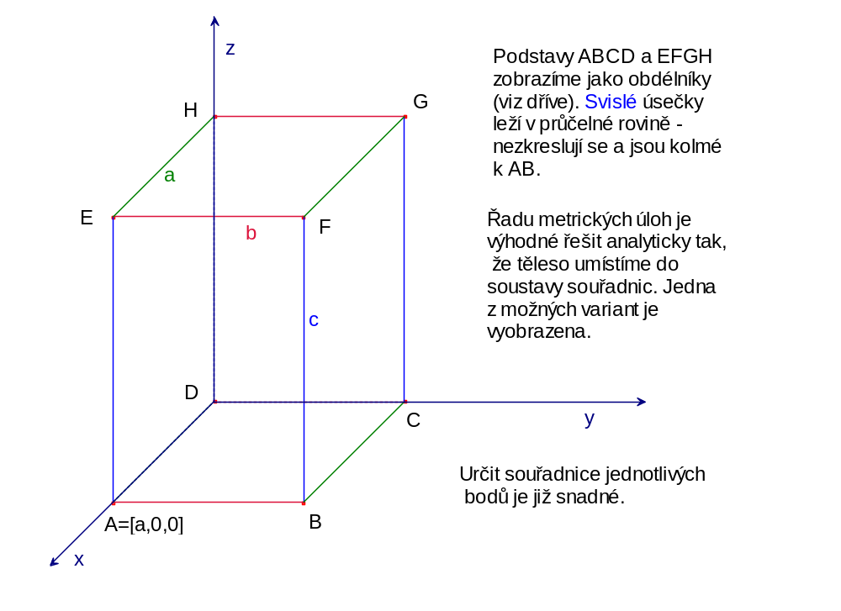

Zobrazení pravidelného čtyřbokého jehlanu ve volném rovnoběžném promítání a jeho umístění do soustavy souřadnic

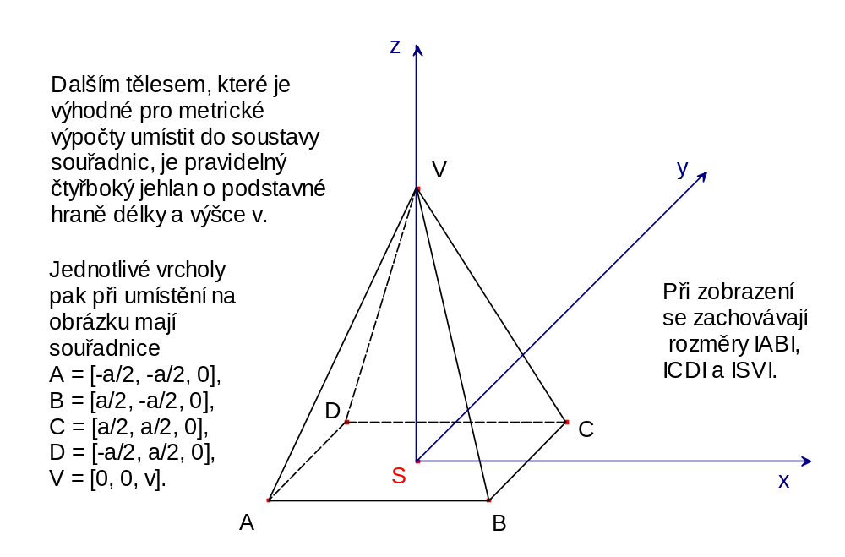
Zobrazení pravidelného čtyřstěnu ve volném rovnoběžném promítání

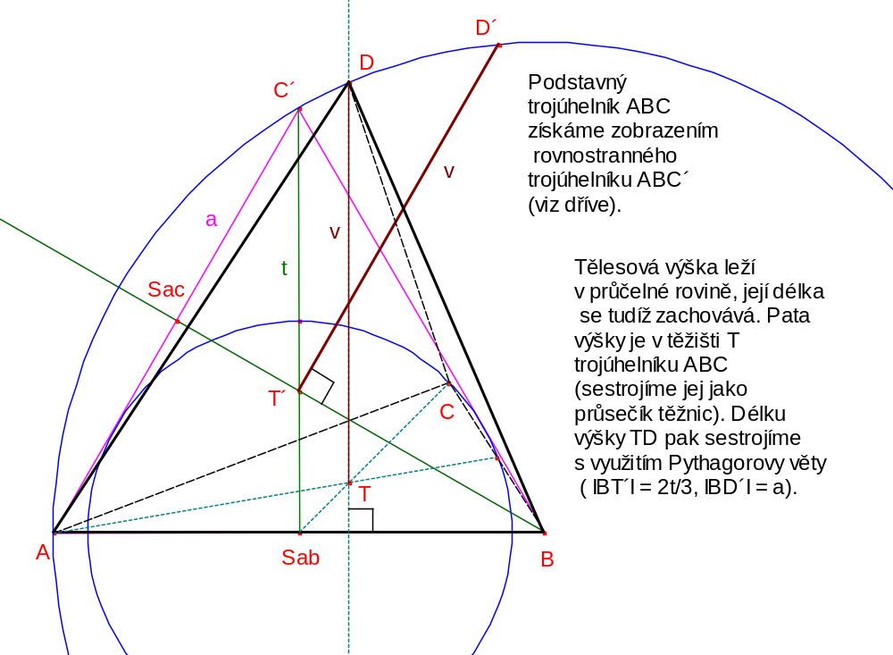

Zobrazení pravidelného osmistěnu ve volném rovnoběžném promítání

Pravidelný osmistěn vznikne "slepením" dvou shodných pravidelných čtyřbokých jehlanů ABCDE a ABCDF, jejichž boční stěny tvoří shodné rovnostranné trojúhelníky.

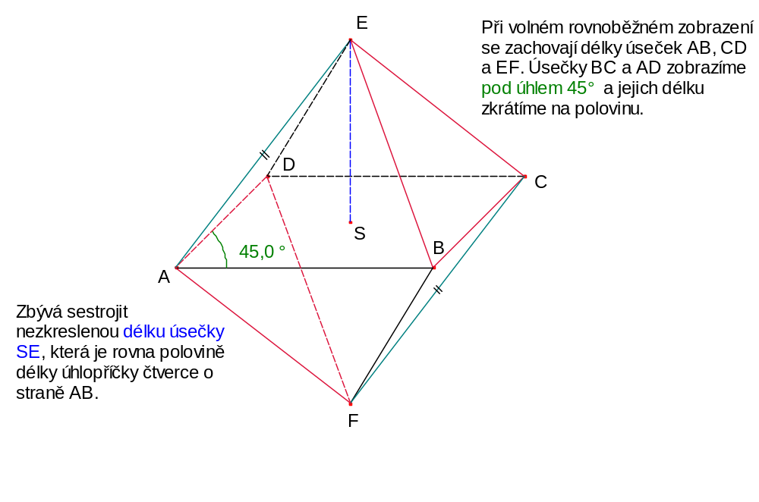
Pravidelný osmistěn je jedním z tzv. Platónských těles. Všechny jeho protější hrany i stěny jsou rovnoběžné. Lze mu opsat i vepsat kulovou plochu. Má řadu dalších pozoruhodných vlastností...

